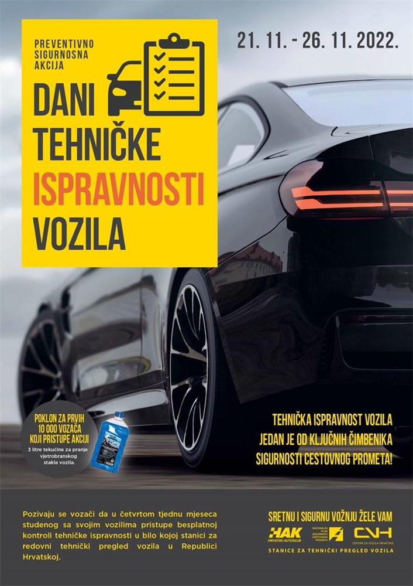

Tehnička ispravnost vozila jedan je od ključnih čimbenika sigurnosti cestovnog prometa
U organizaciji Ministarstva unutarnjih poslova, Hrvatskog autokluba, Centra za vozila Hrvatske, stanica za redovni tehnički pregled vozila, a pod pokroviteljstvom Nacionalnog programa sigurnosti cestovnog prometa na području cijele Republike Hrvatske, pa tako i na području PU splitsko-dalmatinske, od idućeg ponedjeljka do subote (od 21.do 26. studenog) provest će se preventivno-sigurnosna akcija „Dani tehničke ispravnosti vozila 2022“, koja isključivo ima edukativni i preventivno-sigurnosni karakter.
Akcija je isključivo preventivna, a njen prvenstveni cilj je potaknuti vozače tijekom idućeg tjedna u bilo kojoj stanici za redovni tehnički pregled vozila u Republici Hrvatskoj, bez naknade i bilo kakve sankcije, obave tehnički pregled vozila prvenstveno radi povećanja sigurnosti u prometu, ali i izbjegavanja prometnih nesreća uzrokovanih upravo tehničkom neispravnošću vozila.
Policijski službenici će tijekom redovnih poslova nadzora i kontrole prometa na cestama, informirati vozače o akciji i ukazivati im na mogućnost da mogu obaviti besplatan tehnički pregled, a vozači za čija se vozila pri tehničkom pregledu utvrdi tehnička neispravnost neće biti sankcionirani, neće plaćati kaznu, taj podatak biti evidentiran, niti će biti dostavljen policiji.
Pozivamo vozače da se uključe u ovu akciju, na način da u bilo kojoj stanici za tehnički pregled izvrše besplatnu kontrolu tehničke ispravnosti svog vozila i na taj način doprinesu, kako svojoj, tako i sigurnosti svih sudionika u prometu.
Napominjemo kako je tehnička ispravnost vozila jedan je od ključnih čimbenika sigurnosti cestovnog prometa!

